Санкт-Петербургский Национальный Исследовательский Университет ИТМО

Факультет инфокоммуникационных технологий

Лабораторная работа №2

Выполнила: Митилева Людмила Игоревна

Группа: K3320

Проверила: Марченко Елена Вадимовна

Санкт-Петербург

2024

**Цель работы:** познакомиться со средствами для автоматизации задач веб-разработки, изучить средство контроля версий Git и программу для организации и обработки задач Gulp.

**Ход работы:**

Задание 1. Установка Git

Был установлен git (локальный репозиторий), ), проверим его наличие и версию в командной строке с помощью команды git - -version (рис. 1).

Рисунок 1 – проверка версии git

Далее подключим git к проекту предыдущей лабораторной работы и будем фиксировать каждое изменение. Историю изменений посмотрим с помощью команды git log в терминале (рис. 2).

Рисунок 2 – История изменений

Подключим локальный репозиторий к удаленному GitHub (рис. 3).

Рисунок 3 – Синхронизация с GitHub

Теперь проверим, что проект действительно синхронизировался с удаленным репозиторием через сам GitHub (рис. 4).

Рисунок 4 – Удаленный репозиторий

Ссылка на репозиторий:

<https://github.com/Ludok1610/web_lab2_git>

Упражнение 2. Установка Gulp.

Установим Node.js.

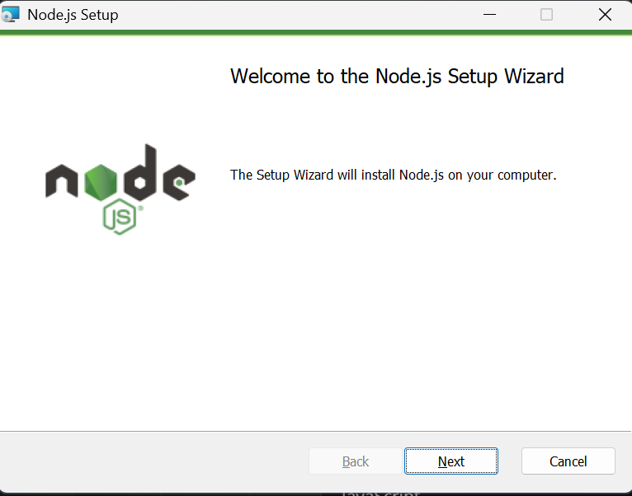

Рисунок 5 – Установка Node.js

Проверим установки и версии Node.js и npm в командной строке с помощью команд node -v и npm -v.

Рисунок 6 – Проверка версий Node.js и npm

Установим gulp-cli глобально в систему.

Рисунок 7 – Установка gulp-cli

Проверим успешность установки gulp с помощью командной строки:

Рисунок 8 - Проверка установки gulp.

Создадим новый проект через командную строку при помощи команды npm init.

Рисунок 9 – Создание нового проекта

Создадим файл gulpfile.js в VisualStudio и создадим первое gulp-задание под названием ‘mytask’.

Рисунок 10 – Первое gulp-задание

Проверим работу, запустим ‘mytask’ в консоли:

Рисунок 11 – Результат работы первого задания

Упражнение 3. Создание программы-клиент для показа веб-страниц.

Создадим приложение на Python, которое будет принимать от пользователя ссылки, добавлять их в список, принимать заданный интервал, а далее выводить сайты через браузер по умолчанию. Для реализации графического интерфейса используем библиотеку tkinter, для связи с браузером используем библиотеку webbrowser.

Рисунок 12 – 1 часть кода приложения для показа сайтов

Рисунок 13 – 2 часть кода приложения для показа слайдов

**Вывод:**

В ходе работы были изучены основы использования системы контроля версий git, средства для организации и обработки задач gulp.